**В лесу соблюдайте осторожность**

Собираясь в лес, специалисты рекомендуют, хорошо подготовиться к такому мероприятию: надеть соответствующую обувь (резиновые сапоги), одежда должна быть с плотной ткани, свободно облегающей тело; брюки должны быть заправлены в сапоги; на голову одеть капюшон.

При себе необходимо иметь: препараты от аллергии, головной боли и сердечные средства, бактерицидный пластырь, воду, телефон с заряженной батареей

На территории Республики Беларусь обитает **три вида змей - уж, медянка, гадюка обыкновенная.** Любую из перечисленных змей стоит считать потенциально ядовитой, поскольку на внешний вид определить ее принадлежность бывает трудно. Гадюка единственная ядовитая змея, при укусе которой человек погибает.

Укус ядовитой змеи вызывает тяжёлое отравление и без оказания неотложной медицинской помощи может привести пациента к смертельному исходу.

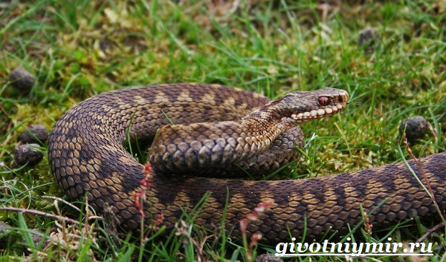Внешне отличить гадюку от остальных видов несложно. Её длина около 50 – 70 сантиметров, окрас варьирует от серого цвета до бурого, на туловище заметен характерный зигзагообразный узор. Брюхо у гадюки может быть серое, серовато-коричневое или чёрное, иногда с белыми пятнами. Встретиться с ней можно везде: на даче, огороде, в лесном массиве, на болоте, в заброшенных постройках. Зимует гадюка большими группами в норах, лесных ямах, пустотах под корнями, под стогами сена и т.д.

**Помните**: змеи обычно не нападают на человека, если он их не тревожит;

при приближении человека змея уползает в сторону или же предупреждающее шипят;

прежде чем протянуть руку в густую растительность, следует убедиться, что там нет змеи;

от укуса змеи защищают кожаные или резиновые сапоги, толстые шерстяные носки, одежда из плотной ткани.

**Клиническая картина отравления** змеиным ядом зависит от количества яда, места укуса (очень опасны укусы в голову, шею и укусы с повреждением крупных сосудов), возраста пострадавшего (у детей клиника отравления более бурная и яркая), времени года (чем выше температура воздуха, тем быстрее развивается интоксикация).

По укусу можно определить, на какую змею вы наткнулись. Если укусил уж или медянка, вы почувствуете сильную боль и жжение. А вот если ничего не заметили, а на теле появились две точечные ранки – это была гадюка. В такой ситуации главное не паниковать. Хотя на организм каждого человека яд гадюки действует по-разному, правильные и быстрые действия могут значительно улучшить шансы на выживание.

**Симптомы укуса гадюкой:** в месте укуса кровоизлияние, отёчность, через 15 – 20 минут появляется слабость, сонливость, давление падает, пульс нитевидный, головная боль, головокружение, ощущение холода, нарушение дыхания и сердечной деятельности, жажда, тошнота, рвота, обморок, судороги, бред.

**Специалисты советуют**:

1. Заметив характерную ранку, необходимо лечь (любое движение ускоряет кровообращение и скорость распространения яда), снять всё, что может сдавливать пострадавшую конечность (кольца, браслеты, тесную одежду, обувь).

2. Для отсасывания яда из ранки, сжать зубами кожу вокруг места укуса, выдавливая и одновременно высасывая яд. Жидкость быстро сплёвывайте (продолжать обязательно 15 – 20 минут). Таким образом, можно удалить до 45 процентов яда. Помните, если у вас на губах или в полости рта есть трещинки, язвочки или ранки отсасывать яд нельзя.

3. Убрав значительную часть яда необходимо смазать место укуса антисептиком и наложить повязку. Важно зафиксировать ближайшие к месту укуса суставы, используя любые подручные средства (шину, палку, прибинтовать согнутую руку к туловищу, повреждённую ногу к здоровой). На место укуса, для замедления всасывания яда, можно положить что-нибудь холодное.

Пострадавшему нужно пить много жидкости (медики советуют крепкий чай).

4. После оказания пострадавшему первой помощи незамедлительно следует доставить его в медицинское учреждение, но обязательно в положении лёжа. Если рядом с пострадавшим нет никого, в больницу следует добираться самостоятельно, стараясь двигаться как можно меньше.

Помните, после укуса змеи нельзя надрезать или прижигать рану, накладывать жгут, употреблять алкоголь.

**Как избежать укуса:**

- если решили присесть и отдохнуть в лесу, палкой проверьте, нет ли поблизости змеи;

- если заметили ползущую змею, остановитесь, дайте ей возможность уйти;

- если змея приняла позу угрозы, отступите медленно назад и не делайте резких движений;

- нельзя, защищаясь, выставлять вперед руки, разворачиваться к змее спиной, если у вас есть палка, держите ее перед собой по направлению к змее;

- не убегайте от встретившейся змеи (можно наступить на другую незамеченную змею), сохраняйте спокойствие;

- не пытайтесь ловить змей или играть с ними, даже если они малы размером и внешне вялы (ядовиты и те змеи, которые только что вылупились из яйца);

-обнаруженная змея угрозы не представляет, опасна змея, которую вы не видите;

- соблюдайте осторожность в обращении с мертвыми змеями, у некоторых из них яд сохраняет свои свойства долгое время.

**Основным методам помощи пострадавшему служит введение противозмеиной сыворотки в течение 20 – 25 минут после нападения.**

**Если вас укусила змея - сохраняйте спокойствие,**  когда волнуетесь, приток крови к пораженной области возрастает, увеличится количество яда, который может проникнуть в ткани организма.